嘉義縣 太和 國民 小 學
110學年度雙語國家政策－口說英語展能樂學計畫
子計畫2-1：國民中小學英語日活動成果報告表
活動名稱 | 聖誕感恩日 |  | 辦理日期 | 12/22
辦理地點 | 圖書館 |  | 參加人數 | 10
成果摘要-活動內容介紹及特色說明  (列點說明) | - 慶祝聖誕節，學生們習唱聖誕歌。  - 課程介紹聖誕節由來和師生禮物交換，活絡師生情誼。
檢討或建議事項 | 因為第一次舉辦，在時間控制上稍微不足，拖延到休息時間。
照片說明（4-10張）
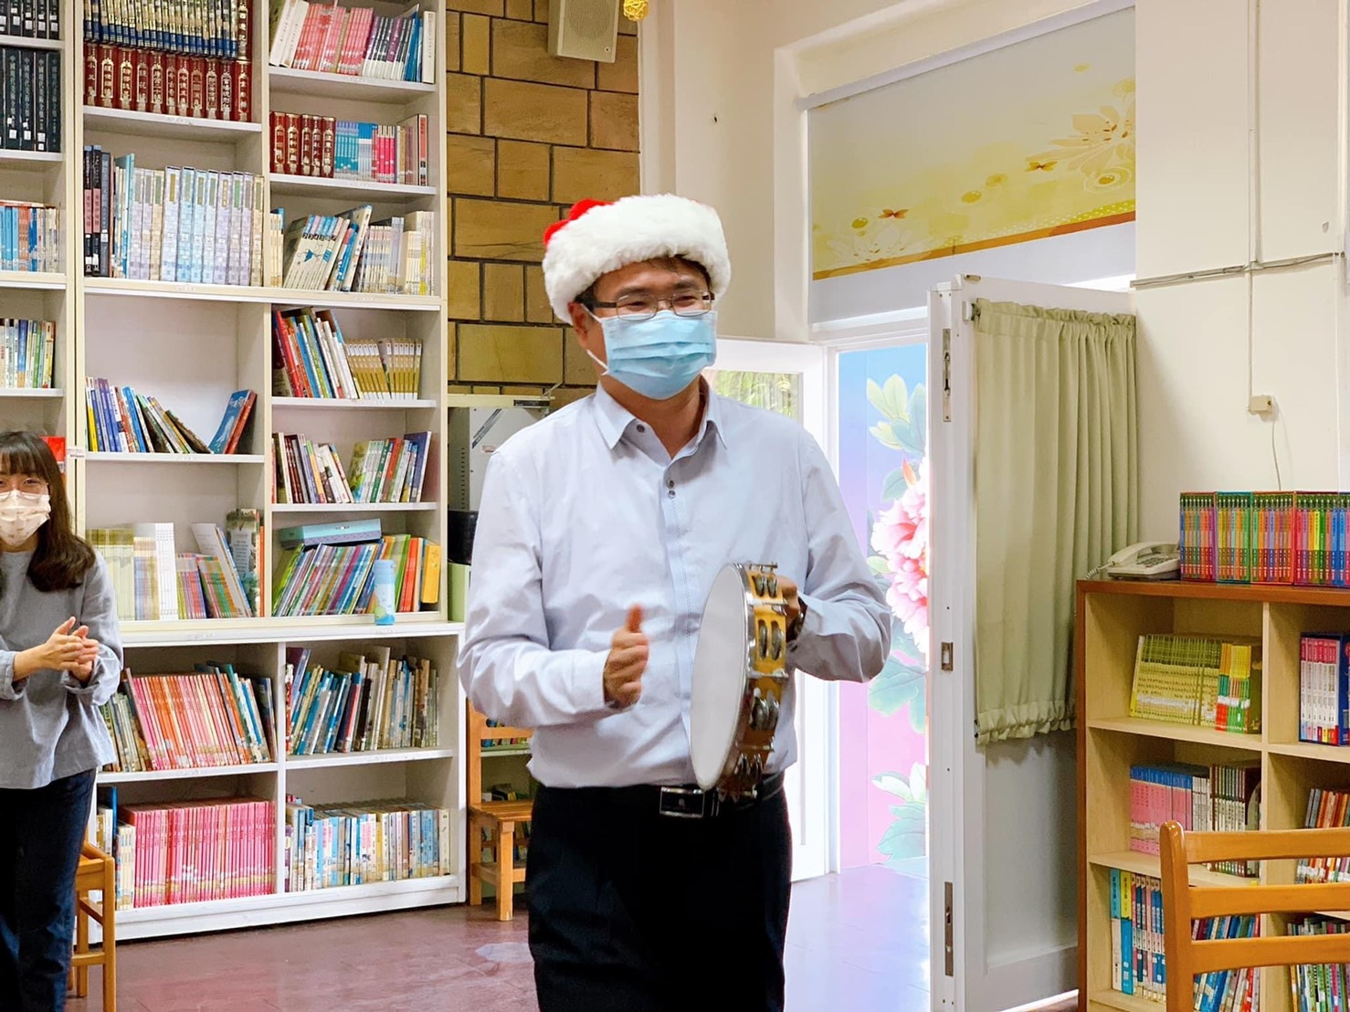照片 |  | 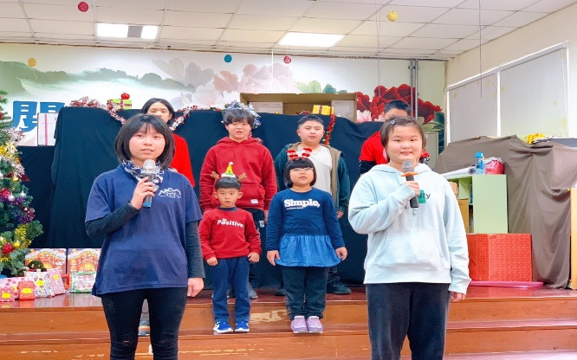  照片
由校長為我們揭開今天活動的序幕 |  | 接著交棒給學生，一連唱了5首聖誕英文歌曲，包含平安夜及聖誕鈴聲
照片 |  | 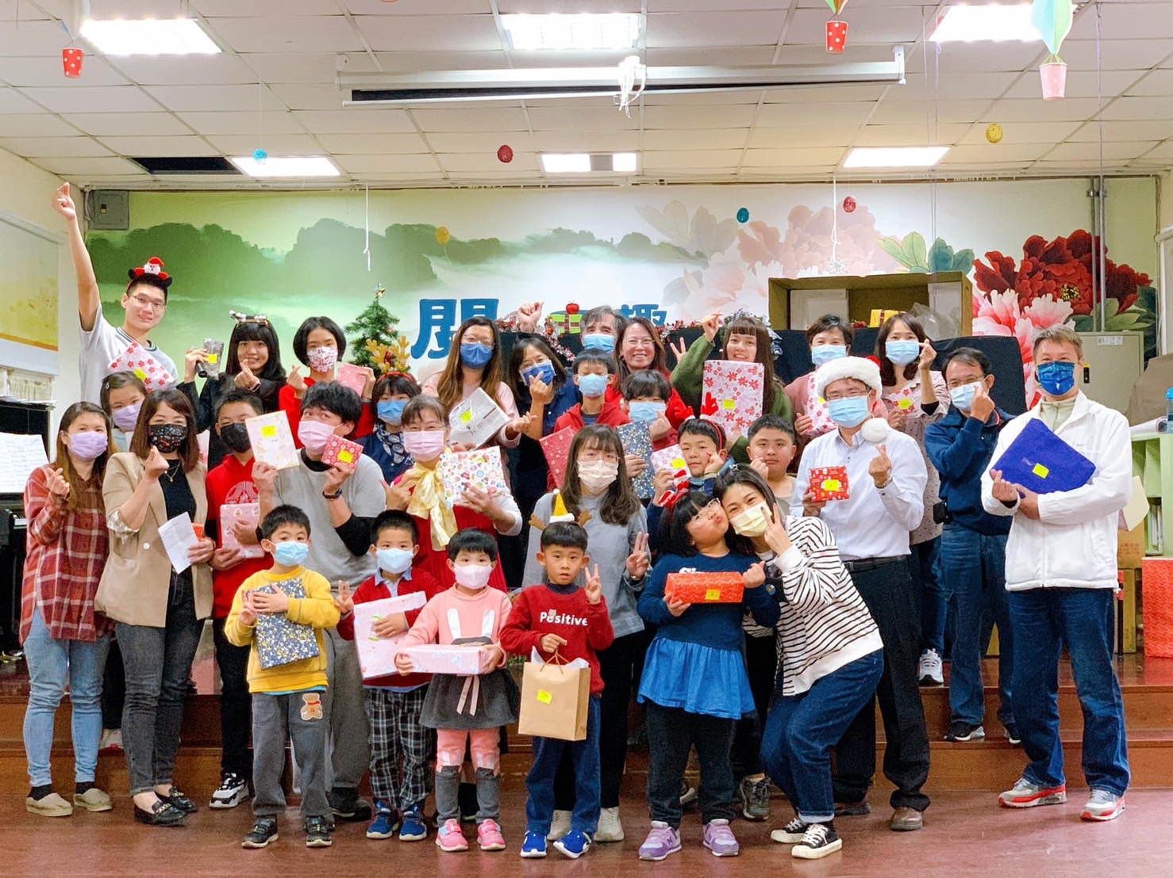照片
最後舉辦交換禮物，並邀請家長會長一同參加 |  | 活動圓滿落幕
(表格不夠，請自行增列）

